Словарная работа на уроке, как средство развития мыслительных, логических навыков и памяти обучающихся с ЗПР на уроках русского языка
(из опыта работы Смолиной М.Н., учителя начальных классов
МОУ «СОШ № 7)

Федеральный государственный стандарт начального общего образования обучающихся с ограниченными возможностями здоровья (далее – ФГОС НОО обучающихся с ОВЗ) предполагает обучение детей с задержкой психического развития (далее – ЗПР) по двум вариантам адаптированной основной общеобразовательной программы (далее – АООП): вариант 7.1. и 7.2. Обучение проходит как в составе общеобразовательного класса (количество детей с ЗПР не более 4 человек) или в отдельном коррекционном классе (число детей в количестве 12 человек).
При работе с детьми ОВЗ (задержкой психического развития) учителю необходимо знать психолого-педагогические особенности детей данной категории, индивидуальные особенности ребенка (сильные и слабые стороны учеников), уметь осуществлять индивидуальный подход к обучению, контролю знаний, умений и навыков, создавать организационно-педагогические условия, удовлетворяющие особые образовательные потребности ребенка с ЗПР.
Обучение детей с задержкой психического развития должно носить коррекционно-развивающий характер и строиться с учетом их особенностей.
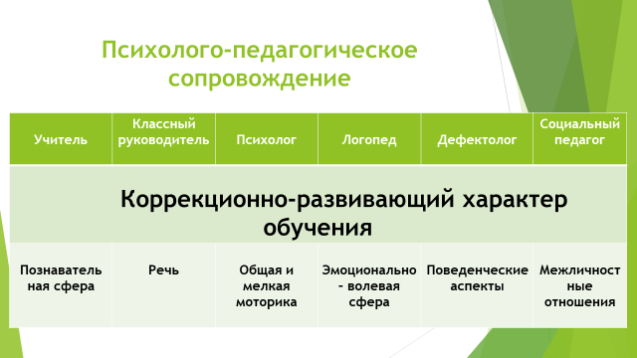
Обучение необходимо вести с учетом зоны ближайшего развития. Средняя сложность материала изучаемого на уроке: он не должен быть слишком легким и слишком сложным. Материал должен быть сложен в такой степени, чтобы учащийся мог бы справиться с ним при наличии усилий и некоторой помощи взрослого. Только в этом условии будет достигаться развивающий эффект.
Необходимо учитывать особенность - недостаточную способность к самоорганизации.
Детям даются четкие и ясные указания относительно последовательности выполнения действий: прочитайте, ответите на вопросы, выполните задания или упражнения, заполните таблицу, рассмотрите иллюстрацию и др. Из-за низкого объема памяти, инструкция должна быть короткой и конкретной.
Детям необходима потребность в организующей, направляющей, обучающей, стимулирующей.
У детей с ЗПР небольшой объем восприятия и памяти. Материал должен быть ограничен по объему. Необходимо многократное закрепление пройденного материала на предметно-практическом уровне. Должны применяться разнообразные формы закрепления.
Четкая структурированность информации, выделение главных мыслей, обобщение поможет в развитии недостаточной способности к выделению главного.
Повысить уровень развития абстрактно-логического мышления позволит
использование в работе наглядных изображений помогают воспринимать материал детям с ЗПР. Использование конкретных примеров способствует конкретизации теоретического материала. Особенно выразительными являются примеры, апеллирующие к личному опыту обучающегося, его наблюдениям.
Использование игровых приемов на уроках, создание благоприятного психологического климата во время занятий способствуют повышению недостаточного уровня учебной мотивации.
Учитывая слабую способность к переключению и распределению внимания и недостаточный темп деятельности рекомендуется более медленный темп обучения. Допускается уменьшение объема заданий.
Для уменьшения повышенной утомляемости и истощаемости внимания, необходима организация внимания учащихся. Смена видов деятельности, организация динамических пауз, увлеченность и положительный настрой способствуют сохранению работоспособности и отодвигают утомление.
Учитывая особенности развития детей с ЗПР в работе по русскому языку использую разнообразные приемы работы со словарными словами. Применяю увлекательные упражнения, которые не дают детям заскучать и одновременно помогают развивать мыслительные и логические навыки, память, создают благоприятный психологический климат, вызывают интерес к предмету и обучению.
«Словарная работа - это не эпизод в работе учителя, а систематическая, хорошо организованная, педагогически целесообразно построенная работа, связанная со всеми разделами курса русского языка», - писал известный ученый-методист Алексей Васильевич Текучев.
При знакомстве на уроке со словарными словами одновременно ведется работа над повышением орфографической грамотности учащихся, обогащение речи школьников, развитие умения объяснять значение слова, происходит обучение в правильном употреблении их в устной и письменной речи и написании изучаемого слова, дается возможность активизации словарного запаса ребенка, происходит развитие связной речи.

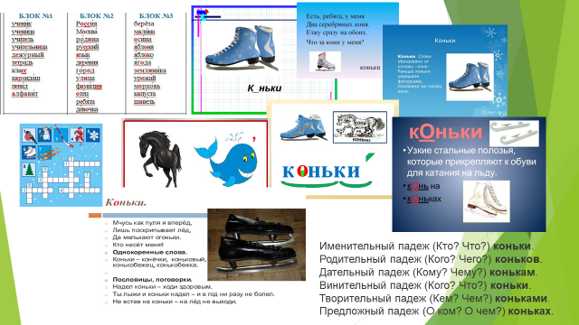

- Изучение словарных слов ведется постепенно, с дальнейшей группировкой слов по блокам (школа, огород, родина, деревья). В последствии каждый блок печатается на отдельном листе бумаги и используется для повторения.
- При знакомстве со словарным словом применяется картинный словарь, загадки, пословицы, обязательная работа над лексическим значением слова, ребусы.
- Для запоминания «ошибкоопасного» слова применение двух цветов (зрительный акцент красным, зеленым цветом, подчеркивание буквы).
- Обязательная работа с линейкой родственных слов с выделением корня, образование форм слова с выделением окончаний (склонение, изменение рода, числа словарного слова).
- Большой интерес вызывает работа с ребусами, детям нравится разгадывать головоломки.
- Задания в кроссвордах развивают сообразительность, логическое мышление, улучшают память. Каждый кроссворд содержит слова на одну тему – у ребенка возникают ассоциации и ему легче подобрать правильный ответ.
- Прием ассоциации заставляет ученика размышлять.
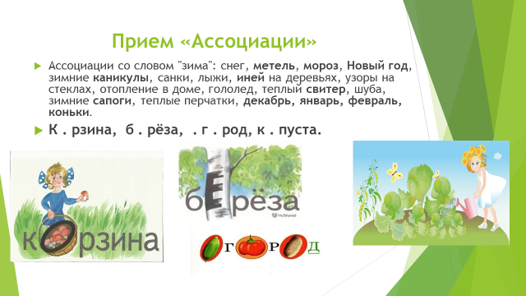

(Отвечать, отвечающий, ответчик – это….ученик, ученица. Зима – декабрь, январь, февраль, метель, иней, мороз, изморозь. Огород – овощи, картофель, морковь, капуста).
При запоминании слова КАПУСТА возникает ассоциация – девочка поливает капусту из лейки: Кап! Кап! Кап! При запоминании слова картина – ассоциация – кАртине нужна рАма.
- Для отработки правописания слов использую карточки со словами с пропусками букв («дырками»).
- Любят дети играть с «цепочками слов».

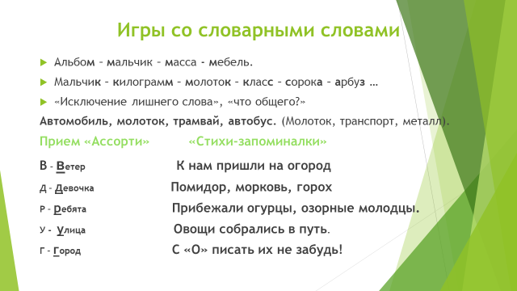

Альбом – мальчик, масса, мебель.
Мальчик – килограмм – молоток – класс – сорока – арбуз…

- «Исключение лишнего». Автомобиль, молоток, трамвай, автобус – лишнее молоток (это инструмент, общее - транспорт, используется металл, железо).
- Для проверки уровня обученности применяю разнообразные формы словарных диктантов. Во время проверки дети сверяют написанное. Если ошибок в словах никто не сделал, слова отправляются на «пенсию». При наличии ошибок слова возвращаются на стену. При использовании этого приёма работает у детей зрительная память, формируется контрольно-оценочное действие, ребёнок контролирует сам себя.
- Ещё один эффективный приём, который поможет избежать простой зубрёжки слов «Ассорти». Суть этого приёма в том, что словарное слово, с которым познакомились на уроке, записываем столбиком. На каждую букву этого слова записываем ранее изученные слова. Если не знают слово на букву, то пропускают.
В – ветер
Д – девочка
Р – ребята
У – улица
Г – город
Для работы предлагаются учащимся словари. Используя этот приём, происходит повторение изученных слов и знакомство с новым, развитие кругозора и словарного запаса.
- «Стихи - запоминалки». Блоки трудных для написания слов, подобранные в рифму. Они близки по логике, по орфографическому признаку. К примеру, в рифмовку «Гараж» включено 21 словарное слово, но во всех них надо запомнить написание непроверяемой б/у гласной «а».
Гараж.
Автобус, аллея, асфальт и трава.
В «опасные» снова играем слова.
Аптека, базар, магазин и народ,
Калитка, квартира, забор и завод,
Рабочий, работа, газета, багаж.
Приехали снова мы с папой в гараж.
Машина, вагон, пассажир и трамвай-
Пиши с буквой «а» их и не забывай!
Огород
К нам пришли на огород
Помидор, морковь, горох.
Прибежали огурцы,
Озорные молодцы.
Овощи собрались в путь.
С «о» писать их не забудь!
Пожалуйста
Опять повторяем мы снова и снова
Слово «пожалуйста», доброе слово.
Мы это слово не держим в секрете,
С буковкой «о» оно пишется, дети.
- Самым простым способ, позволяющим организовать процесс запоминания слов, является ведение индивидуальных словариков. В первый столбик записывается словарное слово, во второй – формы слова, в третий – родственные слова.

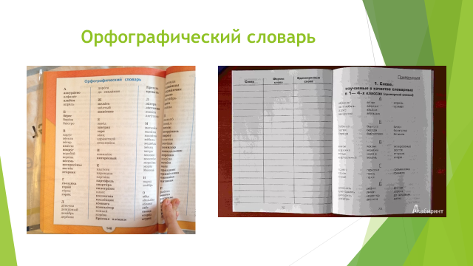
Используя эти приемы, дети неоднократно возвращаются к словарным словам, учатся анализировать, сравнивать, расширяют кругозор, развивают речь. А самое главное растёт мотивация к учению и сложная работа над запоминанием словарных слов, превращается в увлекательную игру. Систематическая и целенаправленная работа над словарными словами вызывает у учащихся интерес к изучению этих слов и способствует их прочному и успешному запоминанию. Необходимо, чтобы ребенок использовал одно и то же слово 5-7 раз в разнообразных вариантах упражнений.
В процессе запоминания важно использовать большинство видов памяти:
слуховая (четко проговаривать слово);
зрительная (видим написанное слово, акцентируемый элемент);
моторная (прописывание слова);
образная и словесно-логическая (картинный словарь создает устойчивый образ слова);
эмоциональная (картинки вызывают позитивные эмоции и ассоциации).
Запоминание словарных слов необходимо производить с соблюдением основных правил памяти:
- Закон контекста (при ассоциативном связывании информации с уже знакомыми понятиями новое усваивается лучше. Учить слова «на опережение» - полезно и эффективно.
- Закон интереса (интересное запоминается легче, запоминание на основе ассоциаций).
- Закон действия (информация, участвующая в деятельности, то есть если происходит применение знаний на практике, запоминается легче.
- Закон края (запоминание происходит лучше, представленная в начале или конце, учить слова лучше перед занятиями или перед сном, самые трудные изучать первыми)
- Закон повторения (лучше запоминается информация, которую повторили несколько раз).
- Закон объема (нежелательно запоминать большое количество информации).
- Закон отсроченного воспроизведения (повторение выученных слов спустя двух – трех дней).

Использование разнообразных упражнений по знакомству и запоминанию словарных слов приводит к тому, что ученик свободно овладевает словарным материалом и безошибочно применяет его на практике. Разнообразные приемы работы над словарными словами помогают отрабатывать написание словарных слов, связывают работу со словарными словами со всеми разделами курса русского языка, формируют творческое мышление.

Используемая литература:
- Русский язык. Работа со словарными словами: система упражнений, диктанты, кроссворды, загадки: 1-4 классы/авт. сост. О.В. Прокофьева. – Изд. 2-е, испр. – Волгоград: Учитель. – 123 с.
- Русский язык. 1-4 классы: работа со словарными словами. Занимательные материалы. Вып. 2/ авт.-сост. Т. М, Анохина. – Волгоград: Учитель, 2007. – 269 с.
- Словарные слова. Начальная школа/ А. В. Красницкая. – Минск: Попурри, 2021. – 80 с.: ил.
- Чистописание + словарные слова/Е.А. Субботина. – Изд.5-е –Ростов н/Д: Феникс, 2023. – 32 с.: ил. – (Красивый почерк).

